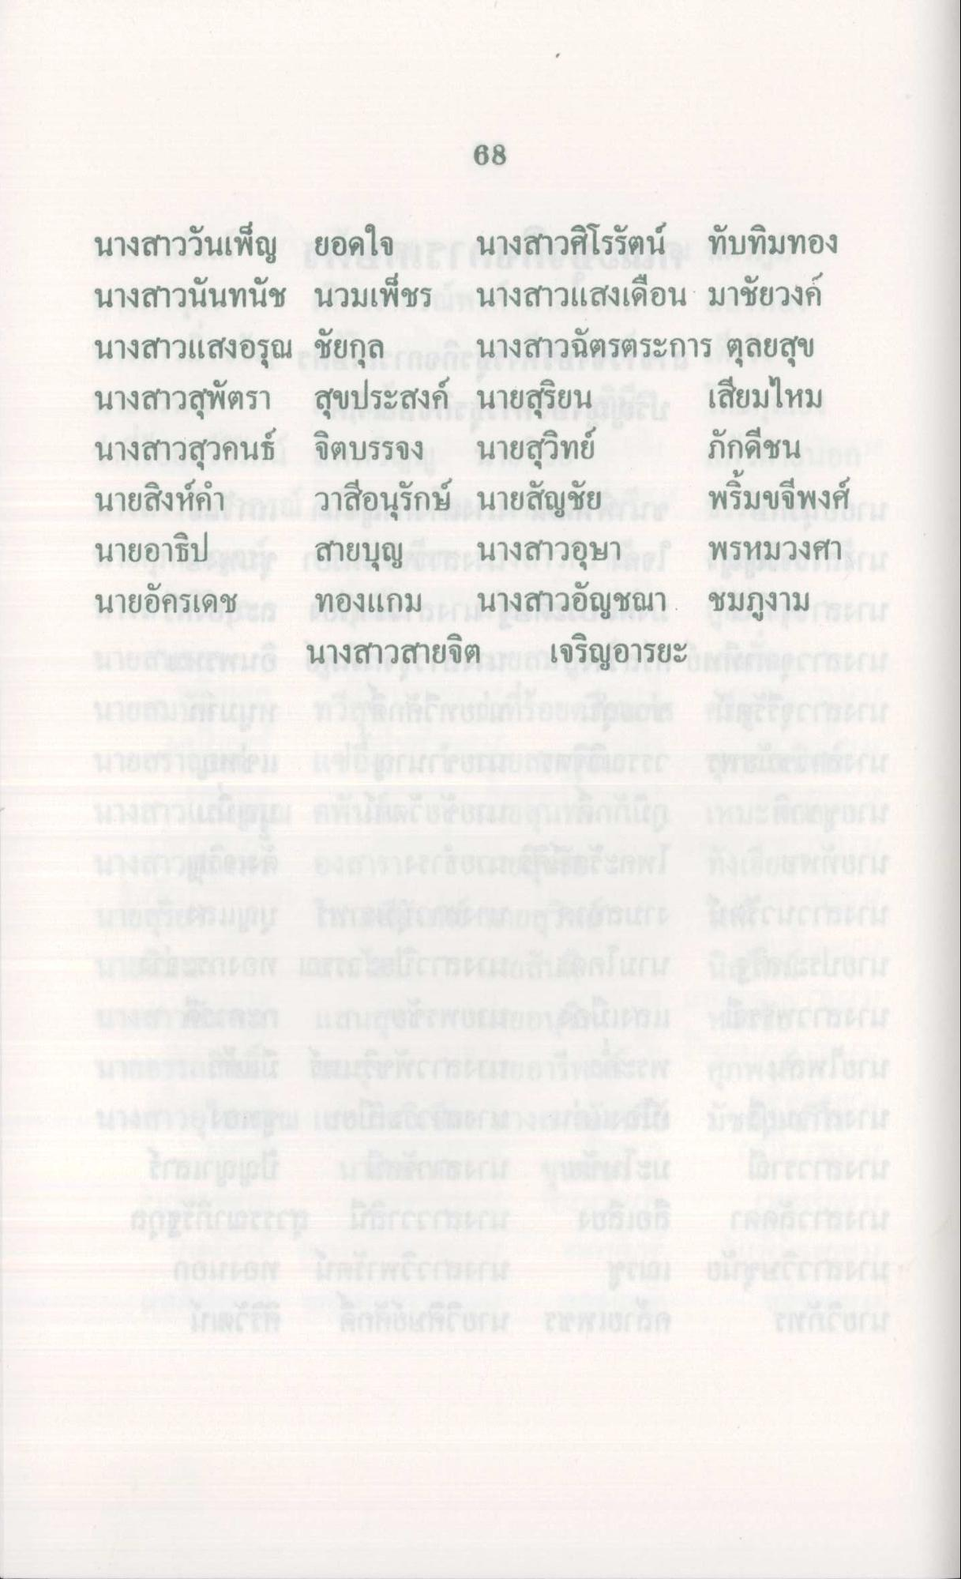
88
นางสาววันเพ็ญ ยอดใจ นางสาวศิโรรัตน์ ทับทิมทอง นางสาวนันทนัช นวมเพ็ชร นางสาวแสงเดือน มาชัยวงค์ นางสาวแสงอรุณ ชัยกุล นางสาวฉัตรตระการ ตุลยสุข นางสาวสุพัตรา สุขประสงค์ นายสุริยน เสียมไหม นางสาวสุวคนธ์ จิตบรรจง นายสุวิทย์ ภักดีชน นายสิงห์คํา วาสีอนุรักษ์ นายสัญชัย พริมขจีพงศ์ นายอาธิป สายบุญ นางสาวอุษา พรหมวงศา นายอัครเดช ทองแกม นางสาวอัญชณา ชมภูงาม งาม รายลต่างประเทศ นางสาวสายจิต ย เจริญอารยะ ปากกาเลน

